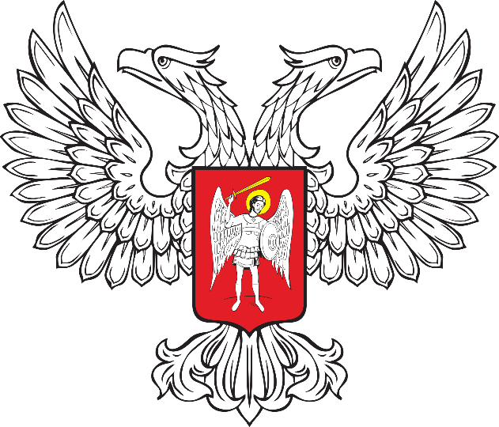

ГОРЛОВСКИЙ ГОРОДСКОЙ СОВЕТ
ДОНЕЦКОЙ НАРОДНОЙ РЕСПУБЛИКИ

РЕШЕНИЕ

04 декабря 2023 г. № I/11-3
г. Горловка

Об образовании внутригородских районов города Горловка
Донецкой Народной Республики и установлении их границ

Руководствуясь Федеральным законом от 6 октября 2003 года
№ 131-ФЗ «Об общих принципах организации местного самоуправления
в Российской Федерации», Законом Донецкой Народной Республики
от 14 августа 2023 года № 468-IIHC «О местном самоуправлении в Донецкой Народной Республике», статьей 6 Закона Донецкой Народной Республики
от 31 марта 2023 года № 437-IIНС «Об административно-территориальном устройстве Донецкой Народной Республики», статьей 5 Закона Донецкой Народной Республики от 31 марта 2023 года 438-IIHC «Об образовании на территории Донецкой Народной Республики городских и муниципальных округов, установлении их границ», Уставом муниципального образования городской округ Горловка Донецкой Народной Республики, принятым решением Горловского городского совета Донецкой Народной Республики от 25 октября 2023 года № I/6-1, статьей 2 Порядка образования, реорганизации и упразднения внутригородских районов города Горловка, установления и изменения их границ, утвержденного решением Горловского городского совета Донецкой Народной Республики от 10 ноября 2023 года № I/8-7, Регламентом Горловского городского совета Донецкой Народной Республики, утвержденным решением Горловского городского совета Донецкой Народной Республики от 10 ноября 2023 года № I/8-1 (с изменениями от 24 ноября 2023 года № I/9-1), Горловский городской совет Донецкой Народной Республики

РЕШИЛ:

1. Образовать три внутригородских района города Горловка.

2. Присвоить внутригородским районам города Горловка наименования:
Центрально-Городской внутригородской район города Горловка;
Калининский внутригородской район города Горловка;
Никитовский внутригородской район города Горловка.

3. Установить:

3.1. Границы Центрально-Городского внутригородского района города Горловка, содержащих текстовое описание их прохождения (приложение 1).

3.2. Границы Калининского внутригородского района города Горловка, содержащих текстовое описание их прохождения (приложение 2).

3.3. Границы Никитовского внутригородского района города Горловка, содержащих текстовое описание их прохождения (приложение 3).

3.4. Графическое описание внутригородских районов города Горловка (приложение 4).

4. Настоящее Решение опубликовать в официальном периодическом печатном издании в газете «Кочегарка ДНР» ГУП ДНР «РМХ» и с использованием Государственной информационной системы нормативных правовых актов Донецкой Народной Республики gisnpa-dnr.ru.

5. Настоящее Решение вступает в силу после дня его официального опубликования.

Глава муниципального образования
городского округа Горловка
Донецкой Народной Республики И.С. ПРИХОДЬКО

Председатель
Горловского городского совета
Донецкой Народной Республики
первого созыва Р.Г. КОНЕВ

Приложение 1
к Решению
Горловского городского совета Донецкой Народной Республики

от 04 декабря 2023 г. № I/11-3

Текстовое описание прохождения границы Центрально-Городского внутригородского района города Горловка

Граница с Никитовским внутригородским районом города Горловка проходит по южной стороне в восточном направлении вдоль ул. Оленина до пересечения с ул. Жукова, затем в южном направлении по западной стороне вдоль ул. Жукова. Далее следует в восточном направлении вдоль грунтовой дороги до лесополосы, далее в восточном направлении вдоль лесополосы до линии электропередач, поворачивает в северо-восточном направлении пересекает просп. Ленина.
Далее граница следует в северо-восточном направлении по лесополосе вдоль канала «Северский Донец-Донбасс» по его западной стороне. Поворачивая в юго-восточном направлении, проходит с северной стороны канала «Северский Донец-Донбасс». Меняя направление на северо-восток, проходит вдоль грунтовой дороги до ул. Панфилова, далее следует в восточном направлении вдоль южной стороны ул. Буйко, затем вдоль железнодорожного полотна следует в юго-восточном направлении. Огибая с южной и с восточной стороны территорию хладокомбината, следует вдоль железнодорожного полотна до границы с Калининским внутригородским районом города Горловка.
Далее двигаясь в южном направлении вдоль железнодорожного полотна, поворачивает в восточном направлении, севернее земельных участков по ул. Железнодорожная до железнодорожного полотна, поворачивая в южном направлении идет до пресечения железнодорожных путей и поворачивает в юго-восточном направлении вдоль железнодорожного полотна до ул. Щетинина. Далее следует в западном направлении вдоль ул. Щетинина, затем в южном направлении вдоль ул. Бестужева до ул. Оренбургская, поворачивая в юго-западном направлении вдоль ул. Оренбургская до пруда, огибая пруд с северной и западной стороны и далее следует в западном направлении вдоль русла реки Корсунь. Пересекая ул. Горловской дивизии следует в юго-западном направлении огибая пруд с северной и западной стороны двигаясь вдоль пер. Больничный, продолжает свое движение в южном направлении вдоль русла реки Корсунь.
Затем граница следует в западном направлении вдоль южной границы земельных участков по ул. Филина, от ул. Филина граница проходит в южном
направлении по границе оврага, затем в южном направлении вдоль восточной границы садового товарищества, затем в западном направлении вдоль лесного массива, поворачивая на юг вдоль западной границы лесного массива, а затем на восток по южной границе лесного массива, далее следуя в северо-восточном направлении по границе лесного массива вдоль правого берега водохранилища «Горловское море», пересекая реку Корсунь, затем следуя в юго-восточном направлении по границе лесного массива вдоль левого берега водохранилища «Горловское море».
Меняя направление на северо-запад граница проходит по лесному массиву до пашни далее в юго-западном направлении по границе пашни, поворачивая в южном направлении движется по лесополосе, поворачивая на запад по границе пашни, следуя в юго-западном направлении вдоль границы пашни, далее по пашне поворачивает на запад к трассе пересекая ее и следует в юго-западном направлении следует вдоль границы пашни. Затем в юго-западном направлении вдоль трассы до канала «Северский Донец-Донбасс», пересекая канал «Северский Донец-Донбасс» и трассу.
Далее граница поворачивает на север и следует в северо-восточном направлении вдоль железнодорожного полотна. Далее в том же направлении продолжает движение по лесополосе вдоль канала «Северский Донец-Донбасс». Граница, огибая с южной, далее восточной и северной стороны садоводческое товарищество следует на северо-запад вдоль грунтовой дороги. Пересекая железнодорожное полотно проходит в северо-западном направлении вдоль канала «Северский Донец-Донбасс», пересекает ул. Озеряновская и следует в северо-западном направлении по грунтовой дороге вдоль канала «Северский Донец-Донбасс». Доходя до территории трикотажной фабрики, поворачивает в юго-западном направлении следуя по пашне вдоль грунтовой дороги до водохранилища. Затем поворачивает в северо-западном направлении проходит по лесополосе, поворачивая на запад по пашне пересекает грунтовую дорогу. Далее граница следует в северо-западном направлении вдоль грунтовой дороги, затем по пашне. Затем в северном направлении по лесополосе до ул. Оленина.

Приложение 2
к Решению
Горловского городского совета Донецкой Народной Республики

от 04 декабря 2023 г. № I/11-3

Текстовое описание прохождения границы Калининского внутригородского района города Горловка

Граница проходит в северо-западном направлении вдоль ул. Утесова, затем в западном направлении по пашне и в северо-восточном направлении вдоль лесополосы, далее следует по пашне вдоль грунтовой дороги до оврага, поворачивая в северном направлении по границе пашни, далее в северо-западном направлении вдоль русла р. Лугань, пересекая его, а затем по пустырю и поворачивает в юго-западном направлении вдоль ЛЭП, далее по пустырю вдоль ул. Артузова, поворачивая в южном направлении следует вдоль русла р. Лугань, далее по пустырю в юго-восточном направлении вдоль грунтовой дороги по границе пашни, пересекая ул. Полярная идет в южном направлении по зеленой зоне, затем вдоль ул. Севергина и границы лесного массива. Далее следует в юго-восточном направлении вдоль ул. Дегтярева, поворачивая в южном направлении вдоль ул. Западная до ЛЭП и проходит в южном направлении вдоль границы лесного массива вдоль ул. Джанкойская.
Поворачивая в северо-западном направлении следует по границе породного отвала вдоль ул. Тюренкова, далее вдоль границы лесного массива, затем по северной стороне ул. Активная и в северо-западном направлении вдоль лесного массива по ул. Прилуцкого, пересекая лесной массив проходит в северо-западном направлении к ул. Воронихина, проходит вдоль неё. Далее граница проходит в северо-западном направлении по границе породного отвала.
Далее граница с Никитовским внутригородским районом города Горловка проходит вдоль железнодорожного полотна в юго-западном направлении. Пересекая автомобильный мост по ул. Промышленная подходит к границе с Центрально-Городским внутригородским районом города Горловка. Далее двигаясь в южном направлении вдоль железнодорожного полотна, поворачивает в восточном направлении, севернее земельных участков по ул. Железнодорожная до железнодорожного полотна, поворачивая в южном направлении идет до пресечения железнодорожных путей и поворачивает в юго-восточном направлении вдоль железнодорожного полотна до ул. Щетинина. Далее следует в западном направлении вдоль ул. Щетинина, затем в южном направлении вдоль ул. Бестужева до ул. Оренбургская, поворачивая в юго-западном направлении вдоль ул. Оренбургская до пруда, огибая пруд с северной и западной стороны и далее следует в западном направлении вдоль русла реки Корсунь. Пересекая ул. Горловской дивизии следует в юго-западном направлении огибая пруд с северной и западной стороны двигаясь вдоль пер. Больничный, продолжает свое движение в южном направлении вдоль русла реки Корсунь.
Затем в юго-восточном направлении по границе лесного массива, по лесополосе и пашне, а затем вдоль ул. Волочаевская и поворачивает на восток, проходит по границе породного отвала, огибает городское кладбище по западной и южной стороне, далее проходит в южном направление поворачивая на юго-запад, далее на север и следует по границе лесного массива.
Граница проходит в северном и западном направлении по границе городского кладбища, огибая его, проходит в южном, юго-западном направлении по лесополосе далее по пустырю и пашне. Далее граница следует по землям сельскохозяйственного назначения вдоль земель Горловского лесхоза до отстойников Горловского завода «Стирол», проходит по балке Рассоховатая, далее вдоль садоводческих обществ, пересекая ул. Горловской дивизии до границы лесного урочища «Софиевское», огибая его следует в северо-восточном направлении по урочищу.
Граница проходит в северо-западном направлении по пашне и лесному массиву, далее в восточном направлении вдоль ул. Грекова, поворачивая в юго-восточном направлении вдоль ул. Морозной. Граница проходит в северо-восточном направлении меняя его на северное, далее на юго-восточное поворачивает в южном направлении двигаясь по лесному массиву, затем в юго-западном направлении параллельно ул. Карнавальная.
Граница проходит в юго-восточном направлении по лесному массиву параллельно ул. Карнавальная, Ферганская, далее в северном направлении по лесному массиву до ул. Никитина, Галактическая, затем в северо-восточном направлении по лесному массиву вдоль ул. Днестровская, Майкопская, огибая водоем с южной стороны, проходит в восточном направлении по пашне, пересекая железнодорожное полотно в северном направлении.
Граница проходит в восточном направлении вдоль железнодорожного полотна, поворачивая в северо-западном направлении по пашне, поворачивая на юг, а затем в западном направлении по лесополосе вдоль железнодорожного полотна. Далее следует в северном направлении по пашне параллельно ул. Харчевникова, потом в западном направлении вдоль водоема до ул. Демьянова. Следуя вдоль ул. Демьянова по пашне на юг до ул. Рождественская, меняет направление и поворачивает на запад затем на северо-запад проходит вдоль ул. Рождественская. Поворачивая в северном направлении, проходит по пашне и пустырю, далее вдоль автомобильной дороги, по пашне, затем по лесному массиву поворачивает на запад и далее следует в северо-западном направлении. Огибая кладбище с восточной стороны, проходит в северном направлении вдоль грунтовой дороги и ул. Северодонецкая до ул. Утесова.
Граница проходит вдоль ул. Белецкого в северо-западном направлении по пашне, сменив его на западное, затем на северо-западное и пересекает балку. Затем поворачивает на юго-восток, проходит по пашне вдоль ул. Белопольского. Далее граница поворачивает на восток проходит по пашне огибая с севера территорию предприятия. Меняя направление, граница проходит в южном направлении по пашне вдоль автомобильной дороги до северной границы жилой застройки по ул. Красноярская, поворачивает на восток. Далее граница меняет направление на южное, затем следует в западном направлении вдоль ул. Красноярская.
Далее граница по пашне проходит в южном направлении вдоль ул. Ровинского до лесополосы, сворачивает на юго-запад по пашне до ул. Ровинского, и следует на юго-восток вдоль этой улицы до ул. Белецкого. Затем граница меняет направление на северо-восточное по пашне, затем следует в юго-восточном направлении, огибая по восточной стороне жилую застройку по ул. Белецкого следует до лесополосы. Далее в юго-западном направлении, затем в северо-западном и юго-западном направлении граница проходит по лесополосе. Поворачивая в юго-западном направлении, граница следует по пашне вдоль ул. Белецкого до пруда. Проходит по северной границе пруда в северо-западном направлении, далее по пашне идет на юго-запад вдоль автомобильной дороги.
Граница меняет направление на северо-восточное, проходит до ул. Белецкого по пашне. В западном и северо-западном направлении, обходя участки жилой застройки, следует параллельно ул. Белецкого по пашне до линии электропередач. Пересекая балку «Цыганская» в северо-западном направлении граница следует по пашне до лесополосы.
В северном направлении граница проходит по лесополосе до жилой застройки по пер. Центральный. Далее граница с южной, западной и северной стороны обходит участки жилой застройки по пер. Центральный, следуя в северо-восточном направлении по западной границе территории оздоровительного лагеря.
Граница в северо-западном направлении по пашне проходит до жилой застройки по ул. Белецкого, обходя её с западной стороны, следует в северо-западном направлении.
Граница проходит в северо-западном направлении по пашне вдоль грунтовой дороги, поворачивает на юго-запад параллельно ул. Калинина, затем, пересекая автодорогу, проходит в северо-западном направлении.
Граница проходит вдоль лесополосы в северо-восточном направлении с западной стороны ул. Калинина, сворачивая на северо-запад проходит по лесополосе до грунтовой дороги.
По границе пашни вдоль грунтовой дороги граница проходит на восток до границы земельных участков жилой застройки, далее идет в северном, а затем в восточном направлении вдоль границы жилой застройки, затем меняет направление на северное до грунтовой дороги.
Граница проходит в юго-восточном направлении по северной полосе поселка «Хутор Молочный», затем по линии границы жилой застройки поворачивает на юго-восток. Далее граница, проходя по пашне, в юго-западном, южном, юго-восточном направлениях огибает пруд.
Граница, пересекая грунтовую дорогу, проходит в юго-западном направлении вдоль жилой застройки, затем меняет направление на северо-западное, а потом на северо-восточное, обходя жилую застройку.
Приложение 3
к Решению
Горловского городского совета Донецкой Народной Республики

от 04 декабря 2023 г. № I/11-3

Текстовое описание прохождения границы Никитовского внутригородского района города Горловка

Граница с Центрально-Городским внутригородским районом города Горловка проходит по южной стороне в восточном направлении вдоль ул. Оленина до пересечения с ул. Жукова, затем в южном направлении по западной стороне вдоль ул. Жукова. Далее следует в восточном направлении вдоль грунтовой дороги до лесополосы, далее в восточном направлении вдоль лесополосы до линии электропередач, поворачивает в северо-восточном направлении пересекает просп. Ленина.
Далее граница следует в северо-восточном направлении по лесополосе вдоль канала «Северский Донец-Донбасс» по его западной стороне. Поворачивая в юго-восточном направлении, проходит с северной стороны канала «Северский Донец-Донбасс». Меняя направление на северо-восток проходит вдоль грунтовой дороги до ул. Панфилова, далее следует в восточном направлении вдоль южной стороны ул. Буйко, затем вдоль железнодорожного полотна следует в юго-восточном направлении. Огибая с южной и с восточной стороны территорию хладокомбината, следует вдоль железнодорожного полотна до границы с Калининским внутригородским районом города Горловка.
Затем граница проходит в северо-восточном направлении вдоль железнодорожного полотна до ул. Кочина, далее поворачивая на север проходит вдоль ул. Кочина и пересекает ул. Никитовское шоссе. Граница продолжает свое движение в западном направлении вдоль ул. Гольмовская. Далее граница меняет направление на северо-запад и следует вдоль северо-восточной границы пруда «Черная Водокачка» по границе пашни. Затем в том же направлении продолжает свое движение вдоль границы лесного массива, поворачивая на запад к ул. Астраханская, продолжая движение вдоль ул. Астраханская до ул. Токарева. Далее граница следует в юго-западном направлении вдоль ул. Токарева доходя до лесного массива и в юго-западном направлении следует вдоль лесного массива до ул. Артёмовское шоссе, меняя направление на северо-запад продолжает движение вдоль ул. Артёмовское шоссе.
Поворачивая в юго-западном направлении, граница проходит вдоль пашни пересекая трассу Т-05-16 до ул. Венская, затем следует в юго-восточном направлении вдоль ул. Венская, пересекая канал «Северский Донец-Донбасс», до ул. Волжская. Граница продолжает движение в западном направлении вдоль ул. Волжская по северной стороне до пересечения с ул. Белянкина, далее в южном направлении следует вдоль ул. Белянкина. Меняет свое направление на юг и следует по пашне до ул. Старобешевская, затем поворачивая на восток продолжает свое движение вдоль ул. Старобешевская до ул. Венская. Граница проходит в южном направлении вдоль западной стороны ул. Венская до канала «Северский Донец-Донбасс». Пересекая канал «Северский Донец-Донбасс» в северо-западном направлении вдоль пашни, поворачивая на юг по пашне следует до промпредприятия, огибая промпредприятие с северной и западной стороны. Граница продолжает движение в северо-западном направлении вдоль пашни до границы террикона шахты им. Гагарина, огибая террикон с южной стороны.
Граница проходит в южном направлении вдоль пашни к ул. Садовая, затем в восточном направлении проходит вдоль ул. Садовая, поворачивая на юг к лесополосе. Граница следует в западном направлении вдоль лесополосы и далее вдоль балки «Железная». Граница следует в юго-восточном направлении вдоль линии электропередач, далее поворачивает на восток вдоль грунтовой дороги, затем огибая садовое товарищество доходит до ул. Продольная, далее следует в восточном направлении вдоль ул. Продольная. Затем граница следует в южном направлении по пашне к лесному массиву, огибая лесной массив с северной, восточной и южной стороны. Граница проходит в западном направлении вдоль пашни до линии электропередач, сворачивая на юг вдоль лесополосы до грунтовой дороги и затем в восточном направлении по грунтовой дороге доходит до ул. Оленина.
Граница проходит в юго-восточном направлении вдоль северной границы земельных участков по ул. Новоналивная, затем меняя свое направление на юго-запад проходит вдоль восточной границы земельных участков по ул. Новоналивная по границе пашни. Меняя свое направление на северо-западное, следует по пашне к ул. Новоналивная, пересекая ул. Новоналивная продолжает движение в том же направлении вдоль южной границы земельных участков по ул. Новоналивная. Меняя направление на северо-восток, граница следует вдоль западной границы земельных участков по ул. Новоналивная.

Приложение 4
к Решению
Горловского городского совета Донецкой Народной Республики

от 04 декабря 2023 г. № I/11-3

Схема границ территорий внутригородских районов города Горловка

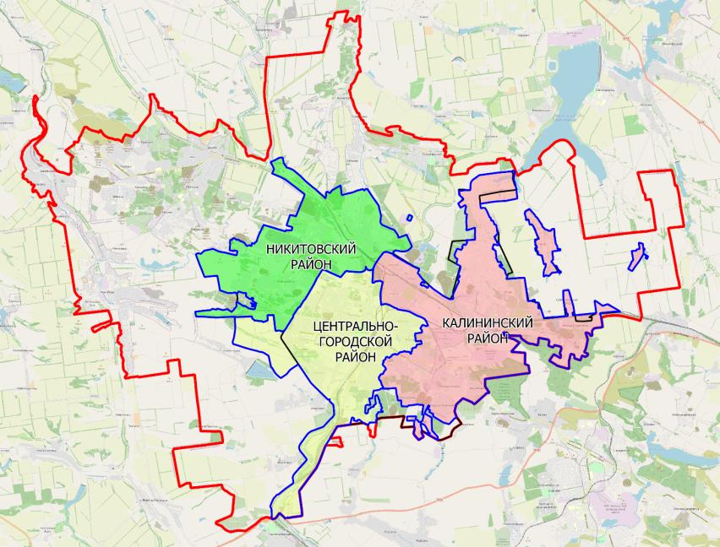

Условные обозначения
Сущ. | Проект. | Название
 |  | Граница городского округа Горловка
 |  | Граница города Горловка по генплану
 |  | Границы внутригородских районов города Горловка
 |  | Центрально – Городской внутригородской район города Горловка (5577 га)
 |  | Калининский внутригородской район города Горловка (7937 га)
 |  | Никитовский внутригородской район города Горловка (4929 га)

